Transit d’un signal dans la partie réceptrice

Le bruit

LA chose à regarder et à analyser est le SNR en fin de chaîne de réception.
Il faut savoir que lorsqu’un signal arrive sur la partie réception, il porte avec lui une signal non désirable : le bruit. C’est cela que l’on va étudier ici.
On n a pas trop d’info sur le démodulateur derrière le LNA. Apparemment ça serait le même appareil qu’en émission, car ce dernier est capable de recevoir également un signal.
Dans le screenshot ci dessous, on montre la situation dans laquelle on « voit » notre signal après qu’il soit passé par l’étape de filtrage :
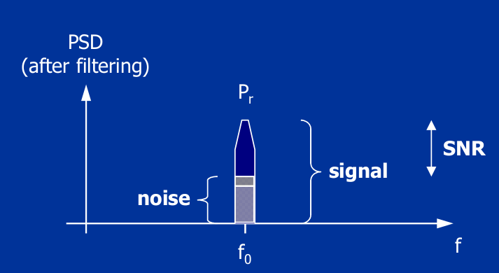
Le signal possède un certain bruit sur son ensemble, donc un SNR plus ou moins élevé. Or ce SNR doit être le plus haut possible afin de garantir un bit error rate (ou BER) le plus bas possible.
Le BER sera déterminé d’une part par le type de démodulation, et d’autre part par le SNR. Voici un tableau montrant le BER pour un type de modulation en fonction du SNR :
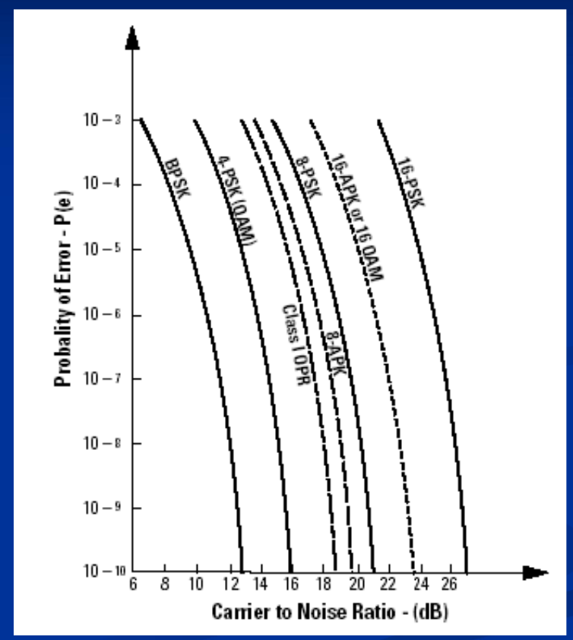

Cela montre quelle doit être la valeur minimale de SNR afin de garantir l’intégrité du signal que l’on veut transmettre

On peut également mesurer la perte entre l’antenne émettrice et l’antenne réceptrice.
Elle est donnée par cette formule :

Donc à 30 m, les pertes dans l’air s’élèveraient à 84 dB. A 5 mètres,à 67.6 dB.

Nous allons désormais calculer quelle est la puissance reçue juste après l’antenne réceptrice et avant le filtre passe bande (ou LNA selon l’ordre d’implantation choisi).On considère que les 2 antennes sont séparées de 10m.
Le calcul est assez logique :

Prx = Gtx + Grx – Ploss + Ptx

Avec Prx la puissance reçue, Gtx le gain de l’antenne émettrice (peut être donné en dBi), Grx le gain de l’antenne réceptrice, Ploss le gain perdu dans l’air et Ptx la puissance transmise depuis l’antenne émettrice.On a vu dans le rapport parlant de l’antenne que nous avions un gain pic de 2.36 dBi. On va utiliser la même antenne en émission et réception.
Donc Prx = 2.36 dB + 2.36 dB – 84 dB + 30 dBm.
Mathématiquement, on peut additionner des dB ensemble. Cela revient à multiplier les gains linéaires entre eux, ce qui est correct. Egalement, on peut additionner des dB et dBm ensemble car cela revient à multiplier des watts par un gain linéaire et cela est correct. Par contre, additionner des dBm entre eux est interdit car cela revient à multiplier des watts par des watts ! Quelle genre d’unité est du w² ou w³ ??.
Prx = -49.28 dBm (11.8 nW)
C’est la puissance quand l’antenne réceptrice et émettrice sont orientées tel que le gain max est en est exploité.
Imaginons ça passe dans le LNA : -49.28 dBm + 20 dB = -29.28 dBm = 1.18 uW.
C’est faible. D’où l’intérêt de faire une adaptation au bruit minimum.

Espaçons donc les 2 antennes d’à peine 1m, pour voir ce que cela donne.
Il y a 19 dB de perte dans l’air
Prx = 15.72 dBm. (37.3 mW)
Après passage dans le LNA : 15.72 dBm + 20 dB = 35.72 dBm = 3.73 W
C’est pas mal MAIS on est bien au délà du P1dB, ce qui fait que l’ampli provoque une distorsion sur le signal de sortie.

Maintenant, on va déterminer si notre signal en sortie peut être démodulé sans trop d’erreurs.
En général, la puissance minimale requise pour garantir une bonne démodulation est donnée dans la datasheet.Ce concept est aussi appelé la « sensibilité » et est donnée par :
Le terme -174 est exprimé en dBm/Hz et vient de kTs, avec k la constante de Blotzman et Ts = 290K
ça représente le bruit ramené par le signal avant le LNA.

Reprenons le tableau BER/SNR et considérons que la démodulation se fait grâce à la 16QAM.
Considérons également que les antennes sont séparées de 10 mètres,et donc que la puissance en entrée du LNA est de 11,8 nW (-49.28dBm).
Reprenant l’équation de la sensibilité, le SNR minimal tolérable est donc :

SNR = Pin + 174 – 10 log(B) – NF
avec NF = 0.6 dB, B = 10MHz
SNR = 74.11 dB.
Cela signifie que pour démoduler un signal à 11.8 nW avec la 16QAM, la SNR minimale doit être de 74.11 dB. Or dans le tableau, on constate que pour une valeur de BER à 10^-10, un SNR de 23.5 dB environ suffit. On est donc largement bon.

Considérant que l’on veut une erreur de modulation (BER) à 10^-10, donc un SNR correspondant à 23.5 dB : Pin = -174 + 10log(10MHz) + 0.6 dB + 23.5 = -79.4 dBm (11.48 pW).
Ratio de 10 ^ 3 entre notre valeur de puissance d’entrée et la valeur de puissance limite.

Concernant la figure de bruit elle est calculée en prenant en considération le bruit du signal source , égal à kTsB, avec kTs = -174 dBm/Hz et B est la bande passante du récepteur (ou largeur de canal).

Ts représente le bruit thermique de la source.

Le facteur de bruit de l’ampli est calculé comme suit : (1 + (Tamp/Ts) ) avec Tamp le bruit thermique du LNA. La figure de bruit est la même chose que le facteur de bruit, mais exprimé en dB.
Puisqu’un LNA possède du bruit, cela signifie qu’il va lui aussi rajouter un certain bruit au signal. Voyons un peu la performance de notre LNA :
Il est dit que pour un ampli sans bruit, son bruit thermique (Tamp) est égal à 0, donc F = 1.
Datasheet : NF = 0.67 dB => F = 1.08019. Cela signifie que l’ampli va amener un bruit très faible.
En fait, il va ajouter (F-1)*kT0B au bruit déjà existant.
T0 est donné en Kelvin, et correspond à une température ambiante. (290 K).

Pour une partie réception possédant plusieurs LNA à la suite et si l’on cherchait à en calculer le facteur de bruit total, il faudrait passer par l’équation de Friis :
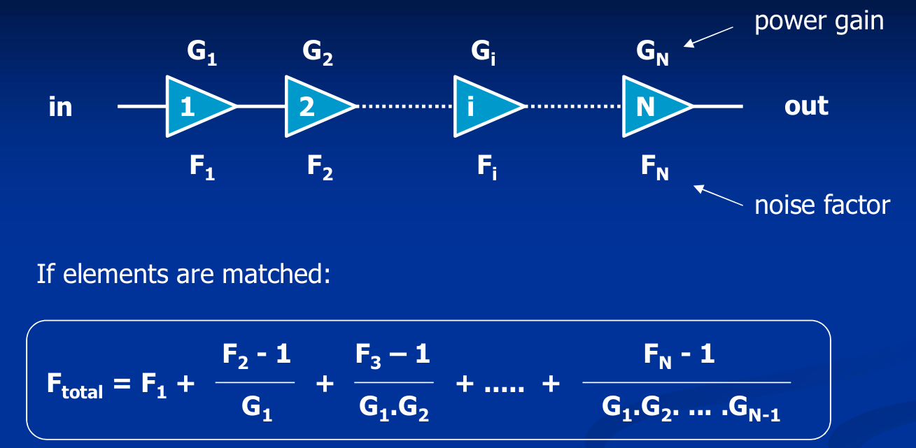
Fi et Gi sont exprimés en linéaire. F représente le facteur de bruit de l’ampli correspondant et G son gain.

La linéarité/non linéarité

2 paramètres sont intéressants lorsque l’on commence à parler de linéarité : le P1dB et le IP3.
Le P1dB (point de compression à 1 dB) est la valeur de puissance de sortie à laquelle la réponse pratique de l’ampli diffère de 1dB de la réponse théorique. En d’autres termes, on sait que l’ampli commence à devenir sérieusement non linéaire, et donc qu’il appliquera une distorsion sur notre signal.
Le IP3 (interception point of 3rd order) est le plus important des paramètres de tous ceux qui parlent de la linéarité.
Un dessin vaut mieux qu’un long discours :
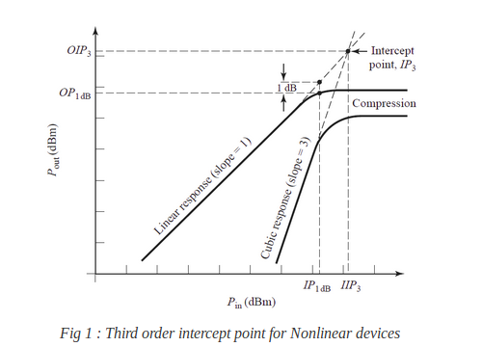
Euuuuuuh….. je crois que le plus haut c’est, au mieux c’est.
C’est corrélé au P1dB, OIP3 et IIP3 sont les valeurs de puissance en entrée et sortie lors du croisement de la pente de coeff dir = 1 et de la pente avec un coeff dir de 3.
En tout cas, au même titre que le bruit, ce IP3 est modifié quand il y a plusieurs étages de LNA :
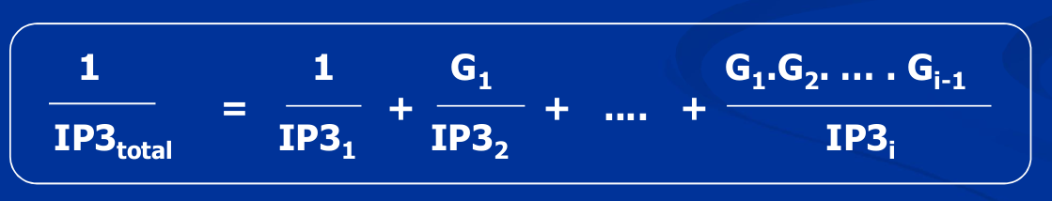
Cette fois, l’équation n a pas de nom. Les différentes valeurs de IP3 et de G sont exprimées en linéaire.

